В АДМИНИСТРАЦИИ КИЗИЛЮРТОВСКОГО РАЙОНА ОБСУДИЛИ ВОПРОС ПРИОБРЕТЕНИЯ СЕЛЬСКОХОЗЯЙСТВЕННОЙ ТЕХНИКИ В ЛИЗИНГ
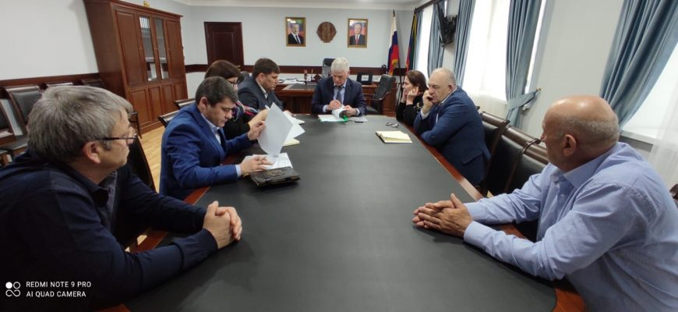

Сегодня, 19 апреля, глава района Рустам Татарханов провел рабочее совещание, где приняли участие заместители главы администрации, начальник финансового управления Патимат Эмеева и начальник отдела сельского хозяйства Али Камилов.
Присутствующие обсудили вопрос приобретения сельскохозяйственной техники в лизинг в целях проведения в районе весенне-полевых работ, посева и уборки урожая.
Открывая встречу, глава района отметил, что сегодня перед районом стоит вопрос о необходимости технической и технологической модернизации аграрного сектора. По его словам, задачи, поставленные по наращиванию объемов производимой продукции, можно решить, лишь используя современную сельхозтехнику.
«Сегодня сельхозпроизводители района остро нуждаются в техническом перевооружении, но средств на приобретение нового оборудования у них нет. Однако у наших аграриев есть такой инструмент для обновления технического парка, как льготный лизинг. Сейчас, накануне сева, когда каждый рубль в сельхозпредприятиях на счету, это возможность оперативно обновить технический парк, не неся больших единовременных затрат»,- сказал он.
Напомним, что 3 марта этого года глава Кизилюртовского района Рустам Татарханов провел встречу с заместителем генерального директора АО «Дагагролизинг» РД Чамсудином Мутаевым для обсуждения условий обновления и модернизации сельхозтехники района.
В ходе прошедшей встречи Мутаев рассказал, что приобретая у компании технику в лизинг, аграрии смогут рассчитывать на субсидии из республиканского бюджета на возмещение части затрат на приобретение сельскохозяйственной техники. Он также посоветовал ускорить оформление заявок на поставку техники, пока цены на нее не подорожали.
В связи с этим начальник отдела сельского хозяйства Али Камилов рассказал, что накануне встретился с представителями данной лизинговой компании, которые предложили ему отобрать необходимое количество единиц техники для сельхозпредприятий района. Он выбрал комбайн S-300 Nоva, трактор и два пресс-подборщика.
Рустам Татарханов сказал, что администрация района всегда готова поддержать местных аграриев, а также принять все меры по созданию благоприятных условий для обновления парка сельскохозяйственных машин. Он отметил, что предложение начальника ОСХ не останется без внимания, а будет рассмотрено в кратчайшие сроки.
